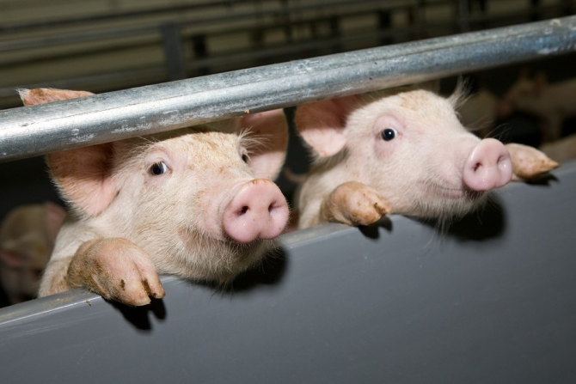
АФРИКАНСКАЯ ЧУМА СВИНЕЙ (АЧС), африканская лихорадка, болезнь Монтгомери—высококонтагиозная вирусная болезнь свиней, характеризующаяся лихорадкой, цианозом кожи и обширными геморрагиями во внутренних органах.

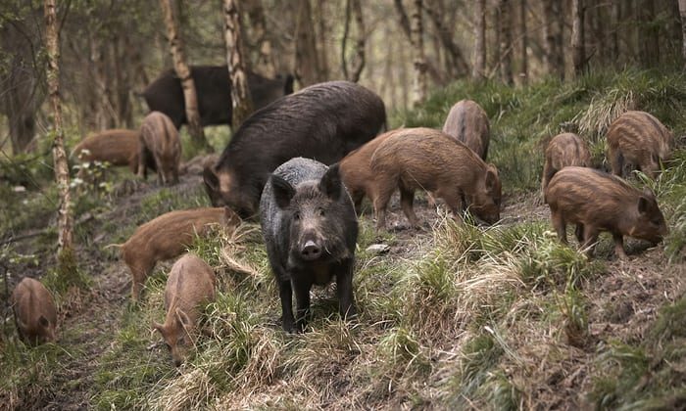
Возбудитель африканской чумы свиней — ДНК-содержащий вирус. Высокоустойчив к факторам среды, длительное время сохраняется в продуктах свиного происхождения, не подвергнутых термической обработке (солёные и сырокопчёные пищевые изделия, пищевые отходы, идущие на корм свиньям). Вирус устойчив к высушиванию и гниению, Вирус может сохраняться в трупах животных от 17 суток до 10 недель. В фекалиях животных вирус может находиться до 160 дней, а в моче до 60 суток. Вирус также может продолжительное время сохраняться и в почве.

Эпизоотология. В естественных условиях к африканской чуме свиней восприимчивы домашние и дикие свиньи всех возрастов. Источник возбудителя инфекции — больные животные и вирусоносители. Заражение здоровых свиней происходит при совместном содержании с инфицированными вирусоносителями. Свиньи остаются заражёнными в течение нескольких месяцев, но выделяют вирус только в течение 30 дней. Вирулентный вирус долго находится только в лимфатических узлах, в других тканях он содержится в течение 2-х месяцев после заражения. Факторы передачи возбудителя — корм, пастбища, транспортные средства, загрязнённые выделениями больных животных, использование в корм необезвреженных столовых отходов. Механическими переносчиками вируса могут быть птицы, люди, домашние и дикие животные, грызуны, накожные паразиты (некоторые виды клещей, зоофильные мухи, вши), бывшие в контакте с больными и павшими свиньями. Резервуарами вируса в природе являются африканские дикие свиньи и клещи рода орнитодорос.

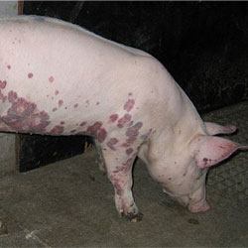
Течение и симптомы Инкубационный период заболевания зависит от количества поступивших в организм вирионов, состояния животного, тяжести течения и может продолжаться от 2 до 6 суток. Течение подразделяют на молниеносное, острое, и реже хроническое. Болезнь протекает: сверхостро (2-3 суток), остро (7-10 суток) и реже хронически (2-10 месяцев). При молниеносном течении животные гибнут без каких-либо признаков; при остром — у животных повышается температура тела до 40,5—42,0 °C, отмечаются одышка, кашель, появляются приступы рвоты, парезы и параличи задних конечностей. Наблюдаются серозные или слизисто-гнойные выделения из носа и глаз, иногда понос с кровью, чаще запор. Больные животные больше лежат, зарывшись в подстилку, вяло поднимаются, передвигаются и быстро устают. Отмечают слабость задних конечностей, шаткость походки, голова опущена, хвост раскручен, жажда. На коже в области внутренней поверхности бёдер, на животе, шее, у основания ушей заметны красно-фиолетовые пятна, при надавливании они не бледнеют. На нежных участках кожи могут появиться пустулы, на месте которых образуются струпья и язвы. Супоросные больные матки абортируют.
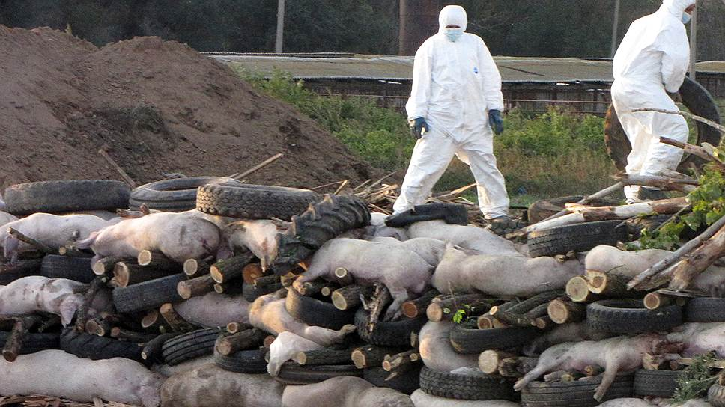

Эффективных средств профилактики АЧС до настоящего времени не разработано. В случае появления очага инфекции проводят тотальное уничтожение больного свинопоголовья бескровным методом, а также ликвидация всех свиней в очаге и радиусе 20 км от него. Больные и контактировавшие с больными животные подлежат убою с последующим сжиганием трупов.
Основные меры профилактики данной болезни заключается в следующем:
- покупать свиней только в специализированных свиноводческих хозяйствах при наличии ветеринарных документов.
- не скармливать свиньям не проваренные пищевые отходы и продукты убоя животных.
- исключить выгульное содержание свиней.
- обрабатывать домашних животных против клещей, блох, а помещения регулярно дезинфицировать.
- убой свиней проводить на аттестованных убойных пунктах.

